
INSTITUTO POLITÉCNICO
UNIVERSIDADE KIMPA VITA - UÍGE
CURSO DE LICENCIATURA EM ENGENHARIA INFORMÁTICA
ANO ACADÉMICO: 2025/2026

SISTEMA DE GESTÃO DE COMPRAS ONLINE
(E-COMMERCE SIMPLIFICADO)
POR:
JOSÉ WAZIA AUGUSTO (Nº 13999)
LOURENÇO NUNES VIEIRA (Nº 14000)

O DOCENTE RESPONSÁVEL:
JOAQUIM JOÃO NSAKU VENTURA.

Relatório Académico apresentado ao Instituto Politécnico da Universidade Kimpa Vita como requisito para obtenção da IIª avaliação Contínua da disciplina de Linguagem de Programação VIII.

UÍGE, AOS 20 DE JUNHO DE 2026
ÍNDICE
0. INTRODUÇÃO 1
0.1. Objectivos do Sistema 2
0.1.1. Objectivo Geral 2
0.1.2. Objectivos Específicos 2
1. ANÁLISE DE REQUISITOS 3
1.1. Requisitos Funcionais 3
1.2. Requisitos Não Funcionais 3
1.3. Casos de Uso 4
2. ARQUITECTURA DA APLICAÇÃO 4
2.1. Camada de Apresentação 5
2.2. Camada de Lógica / Repositórios 5
2.3. Camada de Dados 5
2.4. Vantagens da Arquitetura 6
3. DESCRIÇÃO DAS PRINCIPAIS CLASSES 6
3.1. Classe Cliente 6
3.2. Classe Produto 6
3.3. Classe Carrinho 6
3.4. Classe Encomenda 7
4. MODELO UML 7
4.1. Diagrama de Classes 7
4.2. Relações entre Classes 9
4.3. Diagrama de Casos de Uso 9
5. BASE DE DADOS 11
5.1. Tabelas Principais 11
5.2. Relações 11
5.3. Integridade dos Dados 11
6. INTERFACE GRÁFICA 11
6.1. Principais telas: 11
6.2. Fluxo de Navegação 12
7. INTERFACE GRÁFICA DO SISTEMA 12
7.1. Tela de Login 12
7.2. Tela Principal 12
7.3. 7.3 Gestão de Clientes 13
7.4. Gestão de Produtos 13
7.5. Carrinho de Compras 14
7.6. Encomendas 14
8. EVIDÊNCIAS DE TESTE 15
8.1. Teste 1: Registo de cliente 15
8.2. Teste 2: Finalização de compra 15
CONCLUSÃO 16
REFERÊNCIAS 17

INTRODUÇÃO
No contexto atual de transformação digital, a automatização de processos comerciais tornou-se essencial para aumentar a eficiência operacional das organizações. Sistemas de gestão de vendas permitem controlar transações, acompanhar clientes e analisar desempenho comercial em tempo real.
O presente projecto tem como objetivo o desenvolvimento de um sistema de gestão de vendas, capaz de suportar operações fundamentais como cadastro de clientes, gestão de produtos, controlo de stock, criação de carrinhos de compra e processamento de encomendas.
Este sistema foi desenvolvido utilizando a linguagem C# com tecnologia Windows Forms, e base de dados MySQL, adotando uma arquitetura modular que facilita a manutenção e escalabilidade.

Objectivos do Sistema

Objectivo Geral
Desenvolver um Sistema de Gestão de Compras Online (E-commerce Simplificado) utilizando C#, Windows Forms e MySQL, permitindo a gestão eficiente de produtos, clientes, carrinhos de compras, encomendas e devoluções.

Objectivos Específicos
- Implementar o cadastro de produtos e clientes;
- Desenvolver funcionalidades de gestão de carrinho de compras;
- Automatizar o processo de criação e acompanhamento de encomendas;
- Controlar o stock disponível dos produtos;
- Implementar o registo e tratamento de devoluções;
- Gerar relatórios de vendas e desempenho comercial;
- Aplicar os conceitos de Programação Orientada a Objectos;
- Integrar o sistema com uma base de dados relacional MySQL.

ANÁLISE DE REQUISITOS
A análise de requisitos constitui uma fase crítica do desenvolvimento de software, pois define o comportamento esperado do sistema.

Requisitos Funcionais
Os requisitos funcionais descrevem as funcionalidades que o sistema deve fornecer ao utilizador.
- RF01: O sistema deve permitir o registo de novos clientes com dados pessoais completos.
- RF02: O sistema deve permitir a edição e eliminação de clientes.
- RF03: O sistema deve permitir o registo de produtos com preço e stock.
- RF04: O sistema deve permitir a atualização automática do stock após cada venda.
- RF05: O sistema deve permitir adicionar produtos ao carrinho de compras.
- RF06: O sistema deve permitir remover ou atualizar itens no carrinho.
- RF07: O sistema deve permitir finalizar uma compra, gerando uma encomenda.
- RF08: O sistema deve permitir a atualização do estado da encomenda.
- RF09: O sistema deve gerar relatórios de vendas e estatísticas.

Requisitos Não Funcionais
Os requisitos não funcionais descrevem características de qualidade do sistema.
- Desempenho: O sistema deve responder rapidamente às ações do utilizador.
- Usabilidade: Interface simples, intuitiva e organizada.
- Segurança: Proteção de dados sensíveis dos utilizadores.
- Confiabilidade: O sistema deve evitar falhas durante operações críticas (ex: finalização de compra).
- Escalabilidade: Estrutura preparada para futuras melhorias.

Casos de Uso
Os casos de uso representam interações entre o utilizador e o sistema.
Caso de Uso: Finalizar Compra
Ator: Cliente
Descrição: Permite ao cliente concluir a compra dos produtos selecionados.
Fluxo principal:
- O cliente adiciona produtos ao carrinho
- O cliente revisa os itens
- O cliente clica em "Finalizar compra"
- O sistema cria uma encomenda
- O sistema calcula o total
- O sistema atualiza o stock
- O sistema limpa o carrinho
Fluxo alternativo:
- Caso o stock seja insuficiente, o sistema bloqueia a operação

ARQUITECTURA DA APLICAÇÃO
O sistema foi desenvolvido com base numa arquitetura em camadas, promovendo separação de responsabilidades.
*Solução ‘e-commerce’(1 de 1 projeto)
^{C#}e-commerce
Dependências
Properties
Resources.resx
Forms/
frmCarrinho.cs
frmCliente.cs
frmDevolucao.cs
frmEncomenda.cs
frmInicio.cs
frmPrincipal.cs
frmProduto.cs
frmUsuario.cs
Models/
Carrinho.cs
Cliente.cs
Devolucao.cs
Encomenda.cs
ItemCarrinho.cs
ItemEncomenda.cs
Produto.cs
Usuario.cs
Repositories(DAL)/
CarrinhoRepository.cs
ClienteRepository.cs
commerce.cs
Conexao.BD.cs
DevolucaoRepository.cs
EncomendaRepository.cs
ItemCarrinhoRepository.cs
ItemEncomenda.cs
ProdutoRepository.cs
RelatorioRepository.cs
UsuarioRepository.cs
Resources/
“Todas imagens e ícones utilizados no sistema”
Program.cs

Camada de Apresentação
Responsável pela interação com o utilizador através de formulários (Windows Forms).

Camada de Lógica / Repositórios
Contém regras de negócio e acesso à base de dados.

Camada de Dados
Responsável pela persistência de dados no MySQL.

Vantagens da Arquitetura
- Melhor organização do código
- Facilidade de manutenção
- Separação de responsabilidades
- Reutilização de componentes

DESCRIÇÃO DAS PRINCIPAIS CLASSES

Classe Cliente
Representa o utilizador final do sistema.
Atributos:
- Id
- Nome
- Email
- Telefone
Métodos:
- Criar()
- Atualizar()
- Remover()

Classe Produto
Representa itens disponíveis para venda.
Métodos:
- AtualizarStock()
- VerificarDisponibilidade()

Classe Carrinho
Armazena temporariamente produtos selecionados.
Métodos:
- AdicionarItem()
- RemoverItem()
- LimparCarrinho()

Classe Encomenda
Representa uma transação finalizada.
Métodos:
- CalcularTotal()
- Finalizar()

MODELO UML
A modelação UML permite representar a estrutura do sistema de forma visual e organizada.

Diagrama de Classes
O sistema é composto por diversas classes que representam entidades do domínio do problema:
- Usuário (classe base)
- Cliente
- Administrador
- Produto
- Carrinho
- ItemCarrinho
- Encomenda
- ItemEncomenda
- EstadoEncomenda1 <<abstract>˃
Cada classe possui atributos e métodos que definem o seu comportamento.

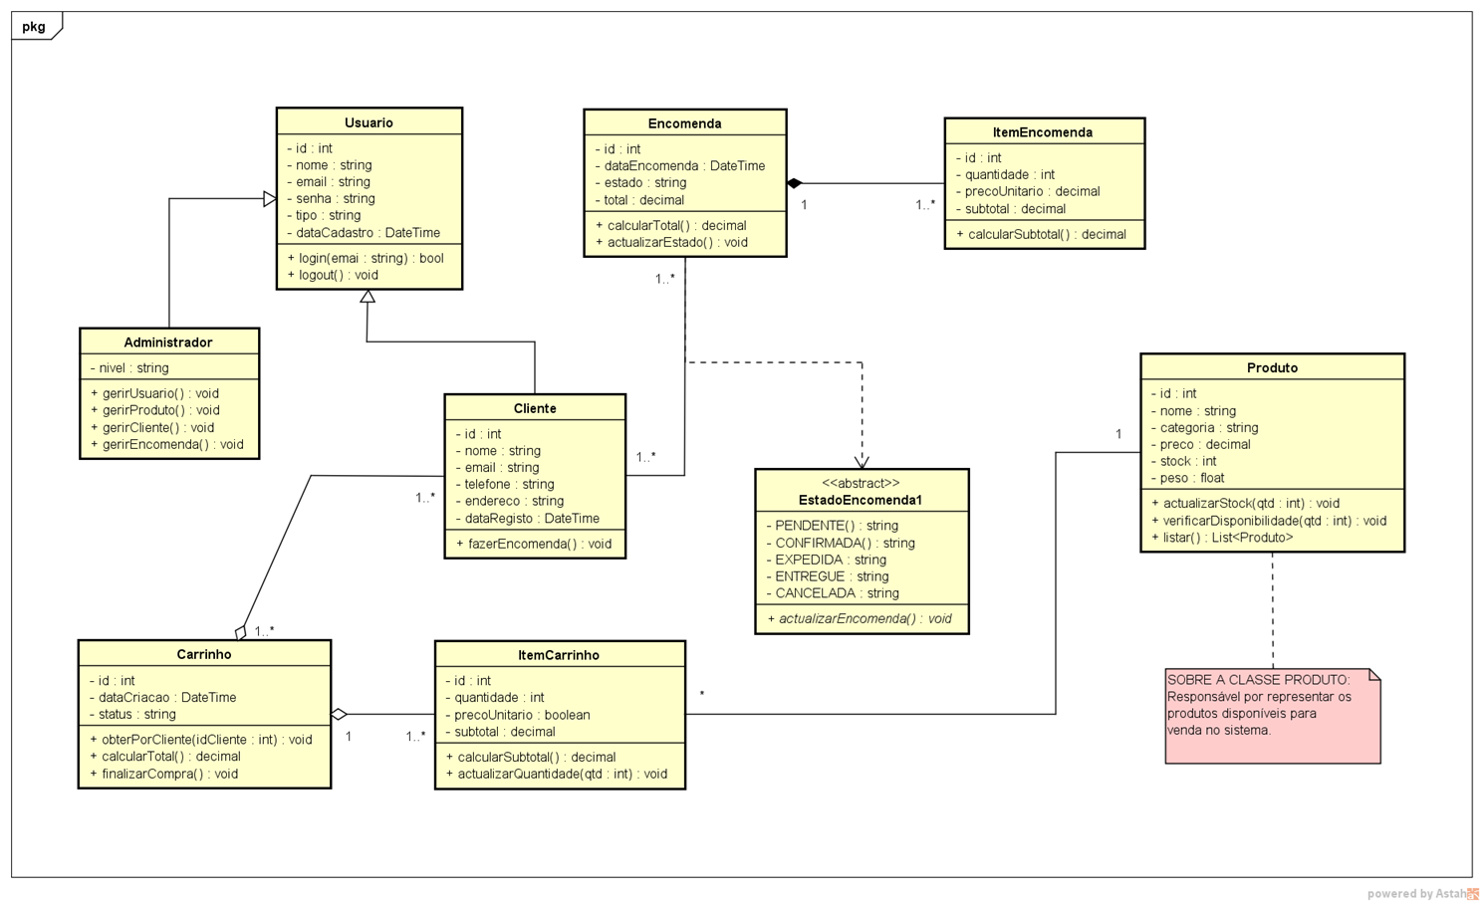
Foto -1: Diagrama de classes do Sistema

Relações entre Classes
As relações entre classes são fundamentais para entender a interação entre objetos:
- Associação: Representa ligação entre classes (Cliente → Encomenda)
- Agregação: Relação “todo-parte” fraca (Carrinho → ItemCarrinho)
- Composição: Relação forte de dependência (Encomenda → ItemEncomenda)
- Herança: Permite reutilização de código (Usuario → Cliente/Admin)

Diagrama de Casos de Uso
O diagrama de casos de uso representa as funcionalidades disponíveis para os atores do sistema.
Atores:
- Cliente
- Administrador
Principais ações:
- Gerir clientes
- Gerir produtos
- Realizar compras
- Consultar relatórios
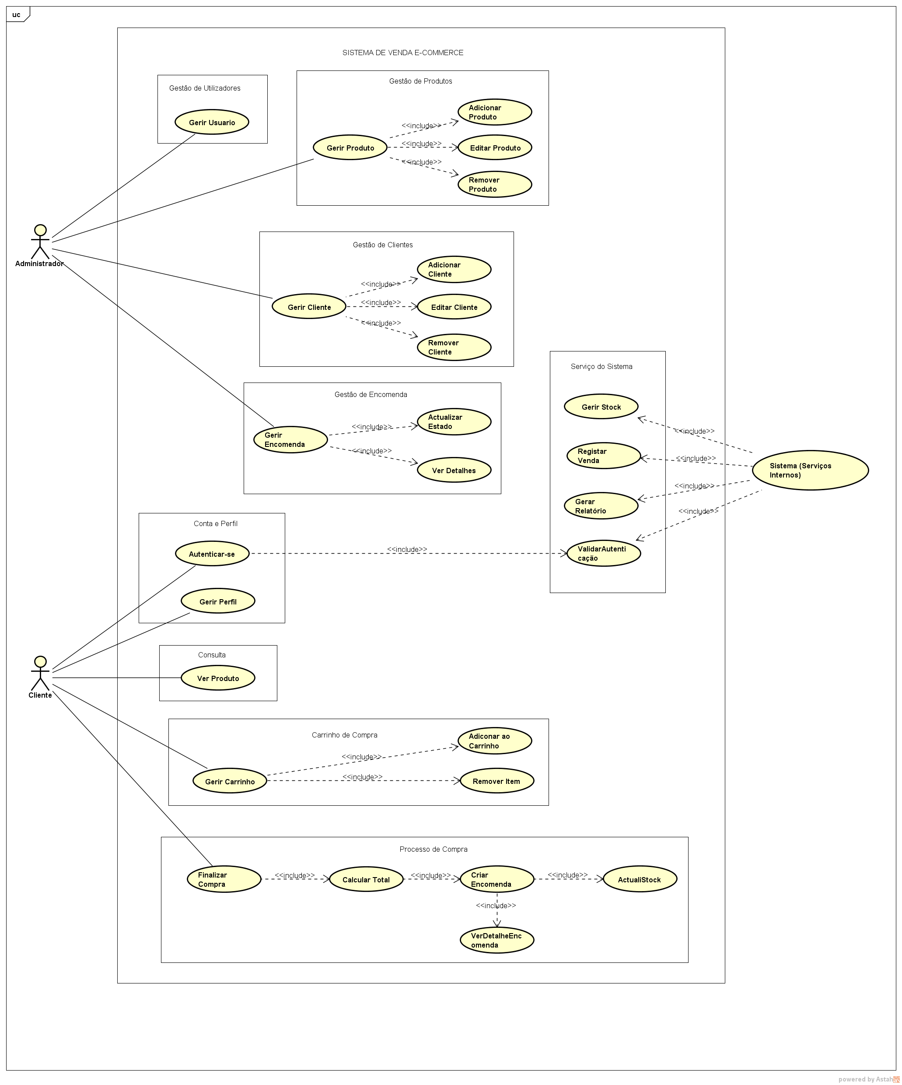
Foto -2: Diagrama de caso de uso do Sistema

BASE DE DADOS
A base de dados foi modelada segundo o modelo relacional.

Tabelas Principais
- clientes
- produtos
- carrinho
- itens_carrinho
- encomendas
- itens_encomenda

Relações
- Cliente → Encomenda (1:N)
- Encomenda → ItemEncomenda (1:N)
- Produto → Itens

Integridade dos Dados
Foram utilizadas chaves primárias e estrangeiras para garantir consistência.

INTERFACE GRÁFICA
A interface foi desenvolvida com foco na experiência do utilizador.

Principais telas:
- Login
- Tela Principal
- Clientes
- Produtos
- Carrinho
- Encomendas

Fluxo de Navegação
- Barra de Processamento
- Login
- Tela Principal
- Seleção de operação
- Execução de tarefa

INTERFACE GRÁFICA DO SISTEMA

Tela de Login
Descrição: A tela de login permite ao utilizador autenticar-se no sistema através do email e senha.
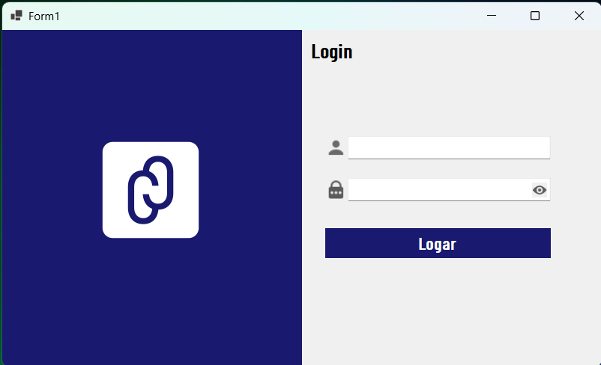
Foto - 3: Tela de Login do Sistema (Processado)
Explicação:
- Campo de email
- Campo de senha
- Botão de login

Tela Principal
Descrição: Apresenta indicadores principais como total de vendas, clientes e produtos mais vendidos.
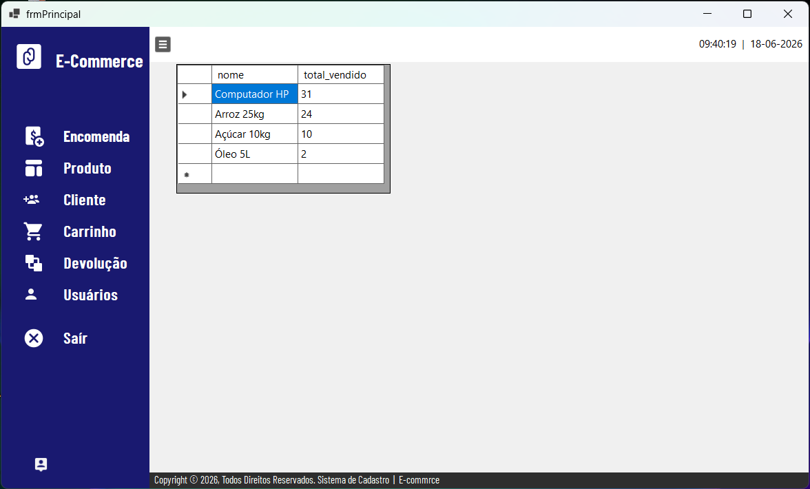
Foto - 4: Tela Principal do Sistema
Explicação: Principais Botões; Total de vendas; uma grelha de Produtos mais vendidos e quantidades

7.3 Gestão de Clientes
Descrição: Permite cadastrar, editar e visualizar clientes.
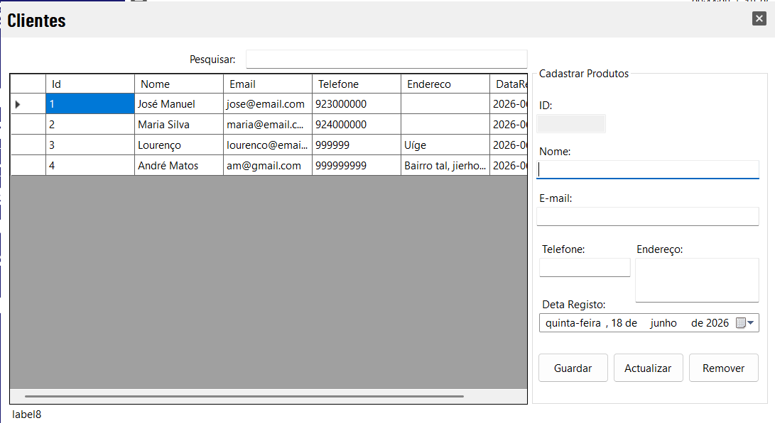
Foto - 5: Clientes

Gestão de Produtos
Descrição: Permite gerir os produtos disponíveis no sistema.
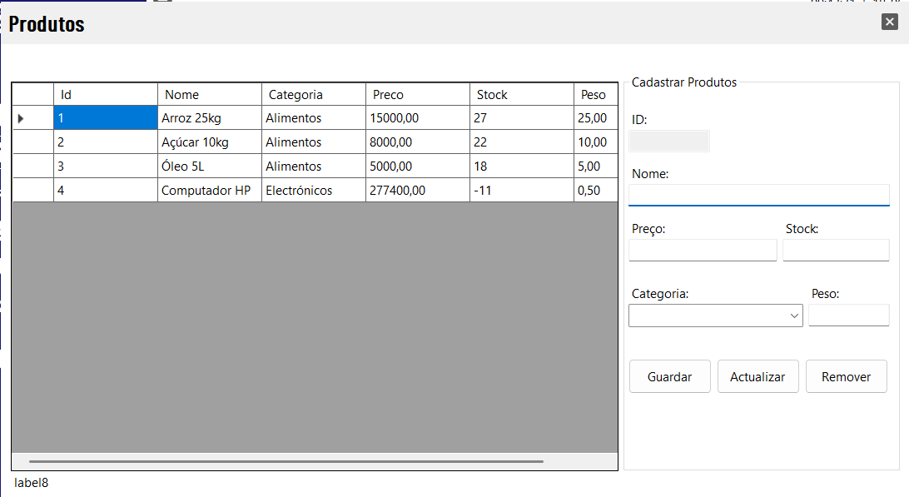
Foto - 6: Produtos

Carrinho de Compras
Descrição: Mostra os produtos selecionados antes da finalização da compra.
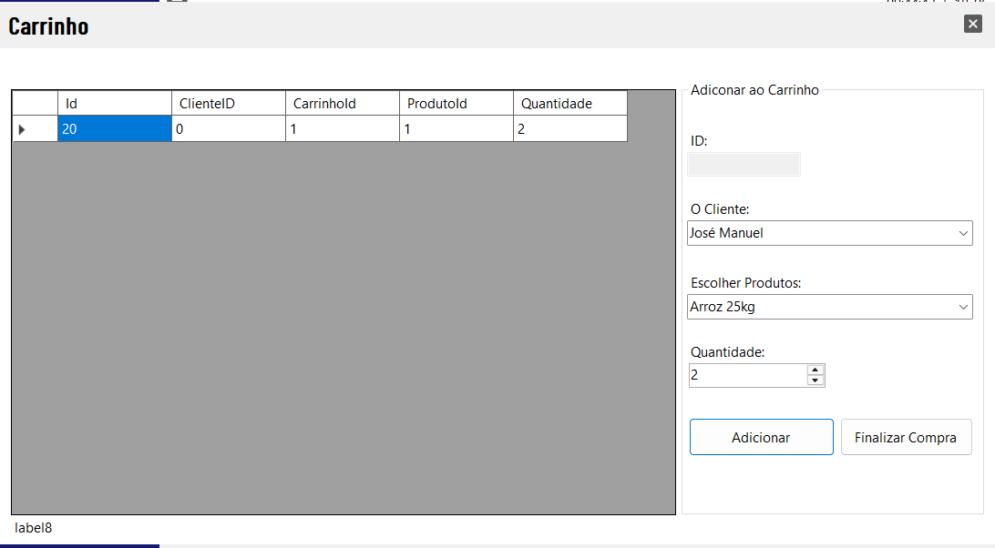
Foto - 7: Carrinho

Encomendas
Descrição: Lista todas as encomendas realizadas e seus estados.
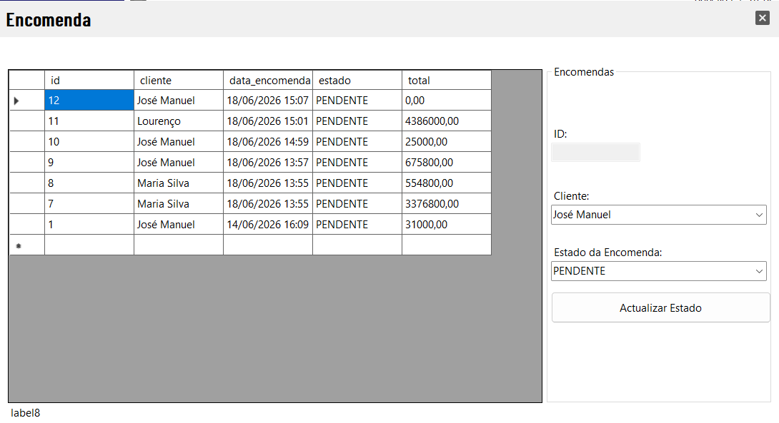
Foto - 8: Encomenda

EVIDÊNCIAS DE TESTE
A fase de testes valida o funcionamento do sistema.

Teste 1: Registo de cliente
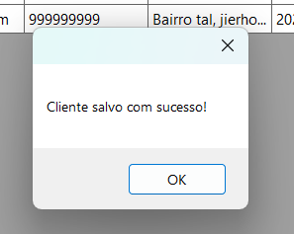
Foto - 9: Cliente salvo com sucesso
- Resultado esperado: Cliente criado
- Resultado obtido: Sucesso

Teste 2: Finalização de compra
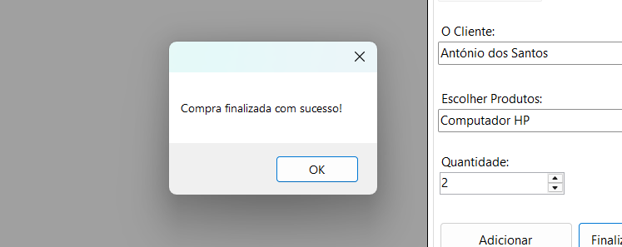
Foto - 10: Compra finalizada com sucesso

- Resultado esperado: Encomenda criada
- Resultado obtido: Sucesso

CONCLUSÃO
O desenvolvimento deste sistema permitiu aplicar conhecimentos de programação orientada a objetos, bases de dados e engenharia de software.
Foram enfrentados desafios relacionados com:
Gestão de conexões
Transações SQL
Integração entre camadas
O projecto contribuiu significativamente para o desenvolvimento de competências técnicas e práticas.

REFERÊNCIAS
- DEITEL, Paul; DEITEL, Harvey. C# Como Programar. 6. ed. São Paulo: Pearson Education, 2018.
- GAMMA, Erich; HELM, Richard; JOHNSON, Ralph; VLISSIDES, John. Padrões de Projecto: Soluções Reutilizáveis de Software Orientado a Objectos. Porto Alegre: Bookman, 2017.
- LARMAN, Craig. Utilizando UML e Padrões. 3. ed. Porto Alegre: Bookman, 2016.
- MICROSOFT. Documentação Oficial do C#. Disponível em: https://learn.microsoft.com. Acesso em: 14 jun. 2026.
- MICROSOFT. Windows Forms Documentation. Disponível em: https://learn.microsoft.com/dotnet/desktop/winforms. Acesso em: 14 jun. 2026.
- ORACLE CORPORATION. MySQL Reference Manual. Disponível em: https://dev.mysql.com/doc. Acesso em: 14 jun. 2026.
- PRESSMAN, Roger S.; MAXIM, Bruce R. Engenharia de Software: Uma Abordagem Profissional. 9. ed. Porto Alegre: AMGH, 2021.
- SOMMERVILLE, Ian. Engenharia de Software. 10. ed. São Paulo: Pearson Education, 2019.
- TURBAN, Efraim; KING, David; LEE, Jae; LIANG, Ting-Peng; TURBAN, Deborrah. Electronic Commerce: A Managerial and Social Networks Perspective. 9. ed. Cham: Springer, 2018.
- YOURDON, Edward. Análise Estruturada Moderna. Rio de Janeiro: Campus, 2015.
- Documentação Microsoft C#
- Documentação MySQL
- UML Specification

